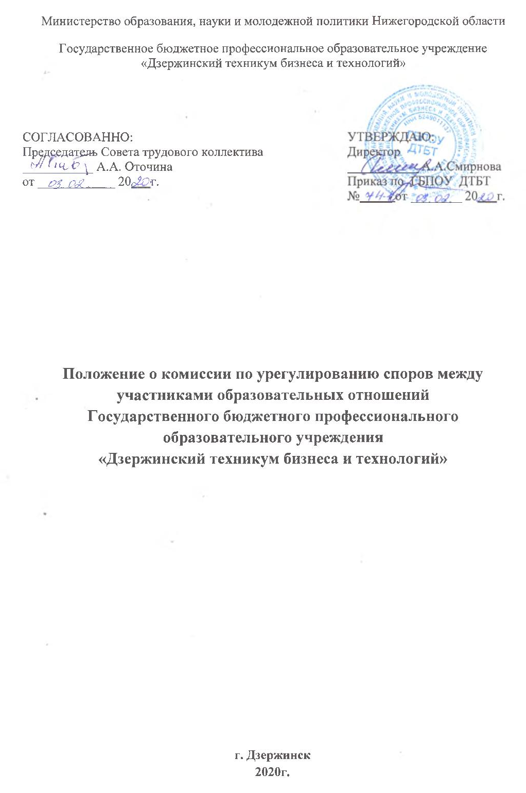
- Общие положения
  - Настоящее положение (далее – Положение) разработано в соответствии с Федеральным законом от 29.12.2012 № 273-ФЗ «Об образовании в Российской Федерации» ( далее – Федеральный закон № 273).
  - Комиссия по урегулированию споров между участниками образовательных отношений в Государственном бюджетном профессиональном образовательном учреждении « Дзержинский техникум бизнеса и технологий» ( далее соответственно – Комиссия, техникум) создается в целях урегулирования разногласий между участниками образовательных отношений по вопросам реализации права на образование, за исключением споров, для которых установлен иной порядок рассмотрения.
  - Настоящее положение определяет порядок создания и организации работы Комиссии, ее функции и полномочия, регламент работы, порядок принятия и оформления решений Комиссии.
  - Настоящее положение принято с учетом мнения Студенческого совета техникума и Родительского комитета техникума.
  - Изменения в Положение могут быть внесены только с учетом мнения Студенческого совета, Родительского комитета и Педагогического совета техникума.
  - Комиссия руководствуется в своей деятельности Конституцией Российской Федерации, Федеральным законом № 273, а также другими федеральными законами, иными нормативными правовыми актами Российской Федерации, законами и иными нормативными правовыми актами субъектов Российской Федерации, содержащими нормы, регулирующие отношения в сфере образования, локальными нормативными актами техникума и настоящим Положением.

- Порядок создания и работы Комиссии
  - Комиссия создается приказом директора техникума из равного числа представителей обучающихся, родителей (законных представителей) и представителей педагогических работников техникума не менее 3 (трех) человек от каждой стороны.
  - Делегирование представителей участников образовательных отношений в состав Комиссии осуществляется соответственно Педагогическим советом, Студенческим советом и Родительским комитетом.
  - Срок полномочий Комиссии составляет 12 месяцев с момента избрания.
  - Досрочное прекращение полномочий члена Комиссии предусмотрено в следующих случаях:
- на основании личного заявления члена Комиссии об исключении из ее состава;
- по требованию не менее 2/3 членов Комиссии, выраженному в письменной форме;
- в случае прекращения членом Комиссии образовательных или трудовых отношений с техникумом.
  - В случае досрочного прекращения полномочий члена Комиссии в ее состав делегируется иной представитель соответствующей категории участников образовательных отношений в порядке, установленном п. 2.2. настоящего Положения.
  - Члены Комиссии осуществляют свою деятельность на безвозмездной основе.
  - Комиссия избирает из своего состава председателя, заместителя председателя и секретаря.
  - Координацию деятельности Комиссией осуществляет председатель, избираемый простым большинством голосов членов Комиссии из числа лиц, входящих в ее состав.
  - Председатель Комиссии осуществляет следующие функции и полномочия:
- распределение обязанностей между членами Комиссии;
- утверждение повестки заседаний Комиссии;
- созыв заседаний Комиссии;
- председательство на заседаниях Комиссии;
- подписание протоколов заседаний и иных исходящих документов Комиссии;
- общий контроль за исполнением решений, принятых Комиссией.
  - Заместитель председателя Комиссии назначается решением председателя Комиссии из числа ее членов.
  - Заместитель председателя Комиссии осуществляет следующие функции и полномочия:
- координация работы членов Комиссии;
- подготовка документов, вносимых на рассмотрение Комиссии;
- выполнение обязанностей председателя Комиссии в случае его отсутствия.
  - Секретарь Комиссии назначается председателем из числа ее членов.
  - Секретарь Комиссии осуществляет следующие функции:
- регистрация заявлений, поступающих в Комиссию;
- информирование членов Комиссии в срок не позднее 5 рабочих дней до дня проведения заседания Комиссии о дате, времени, месте и повестке заседания;
- ведение и оформление протоколов заседаний Комиссии;
- составление выписок из протоколов заседаний Комиссии и предоставление их лицам и органам, указанным в п. 5.6. настоящего Положения;
- обеспечение текущего хранения документов и материалов Комиссии, а также обеспечение их сохранности.
  - Члены Комиссии имеют право:
- участвовать в подготовке заседаний Комиссии;
- обращаться к председателю Комиссии по вопросам, относящимся к компетенции Комиссии;
- запрашивать у директора техникума информацию по вопросам, относящимся к компетенции Комиссии;
- в случае предполагаемого отсутствия на заседании Комиссии доводить до сведения Комиссии свое мнение по рассматриваемым вопросам в письменной форме, которое оглашается на заседании и приобщается к протоколу;
- выражать в случае несогласия с решением, принятым на заседании Комиссии, особое мнение в письменной форме, которое подлежит обязательному приобщению к протоколу заседания Комиссии;
- вносить предложения по совершенствованию организации работы Комиссии.
  - Члены Комиссии обязаны:
- участвовать в заседаниях Комиссии;
- выполнять функции, возложенные на них в соответствии с настоящим Положением;
- соблюдать требования законодательства при реализации своих функций;
- в случае возникновения конфликта интересов сообщать об этом председателю Комиссии и отказываться в письменной форме от участия в соответствующем заседании Комиссии.
  - Члены Комиссии не вправе разглашать сведения и соответствующую информацию, полученную ими в ходе участия в работе Комиссии, третьим лицам.

- Функции и полномочия Комиссии
  - При поступлении заявления от любого участника образовательных отношений Комиссия осуществляет следующие функции:
    - Рассмотрение жалоб на нарушение участником образовательных отношений:
- Правил внутреннего распорядка обучающихся и иных локальных нормативных актов по вопросам организации и осуществления образовательной деятельности, устанавливающих требования к обучающимся;
- Образовательных программ техникума, в том числе рабочих программ учебных предметов, курсов;
- Иных локальных нормативных актов по вопросам реализации права на образование, в том числе установления форм, периодичности и порядка проведения текущего контроля успеваемости и промежуточной аттестации обучающихся.
    - Установление наличия или отсутствия конфликта интересов педагогического работника.
    - Справедливое и объективное расследование нарушения норм профессиональной этики педагогическими работниками.
    - Рассмотрение обжалования решений о применении к обучающимся дисциплинарного взыскания.
  - Комиссия не вправе осуществлять рассмотрение и урегулирование споров участников образовательных отношений с другими участниками отношений в сфере образования – федеральными государственными органами, органами государственной власти субъектов Российской Федерации, органами местного самоуправления, работодателями и их объединениями.
  - По итогам рассмотрения заявлений участников образовательных отношений Комиссия имеет следующие полномочия:
- установление наличия или отсутствия нарушения участниками образовательных отношений локальных нормативных актов по вопросам реализации права на образование, а также принятие мер по урегулированию ситуации;
- принятие решения в целях урегулирования конфликта интересов педагогического работника при его наличии;
- установление наличия или отсутствия нарушения норм профессиональной этики педагогических работников, принятие при наличии указанного нарушения мер по урегулированию ситуации , в том числе решения о целесообразности или нецелесообразности применения дисциплинарного взыскания;
- отмена или оставление в силе решения о применении к обучающимся дисциплинарного взыскания;
- вынесение рекомендаций различным участникам образовательных отношений в целях урегулирования или профилактики повторного возникновения ситуации, ставшей предметом спора.

- Регламент работы Комиссии
  - Заседания Комиссии проводятся на основании письменного заявления участника образовательных отношений, поступившего непосредственно в Комиссию или в адрес директора техникума, с указанием признаков нарушений прав на образование и лица, допустившего указанные нарушения.
  - В заявлении указываются:
- фамилия, имя, отчество (при наличии) заявителя, а также несовершеннолетнего обучающегося, если заявителем является его родитель (законный представитель);
- оспариваемые действия или бездействие участника образовательных отношений, а в случае обжалования решения о применении к обучающемуся дисциплинарного взыскания;
- фамилия, имя, отчество (при наличии) участника образовательных отношений, действия или бездействие которого оспаривается, а в случае обжалования решения о применении к обучающемуся дисциплинарного взыскания – указание на приказ директора техникума, который обжалуется;
- основания, по которым заявитель считает, что реализация его прав на образование нарушена;
- требования заявителя.
  - В случае необходимости в подтверждение своих доводов заявитель прилагает к своему заявлению соответствующие документы и материалы либо их копии.
  - Заявление, поступившее в Комиссию, подлежит обязательной регистрации с письменным уведомлением заявителя о сроке и месте проведения заседания для рассмотрения указанного заявления, либо в отказе в его рассмотрении в соответствии с п. 4.6. настоящего Положения.
  - При наличии в заявлении информации, предусмотренной пунктом 4.2. настоящего Положения, заседание Комиссии по его рассмотрению не проводиться.
  - Участник образовательных отношений имеет право лично присутствовать при рассмотрении его заявления на заседании Комиссии.
В случае неявки заявителя на заседание Комиссии заявление рассматривается в его отсутствие.
  - При необходимости и в целях всестороннего и объективного рассмотрения вопросов повестки Комиссия имеет право приглашать на заседания директора техникума и (или) любых иных лиц.
  - По запросу Комиссии директор техникума в установленный Комиссией срок предоставляет необходимые документы.
  - Заседание Комиссии считается правомочным, если на нем присутствует не менее 2/3 (двух третей) членов Комиссии.

- Порядок принятия и оформления решений Комиссии
  - По результатам рассмотрения заявления участника образовательных отношений Комиссия принимает решение в целях урегулирования разногласий.
  - В случае установления факта нарушения права на образование Комиссия принимает решение, направленное на его восстановление, в том числе с возложением обязанности по устранению выявленных нарушений на обучающихся, родителей (законных представителей) несовершеннолетних обучающихся и (или) работников техникума.
  - Решение Комиссии принимается открытым голосованием большинством голосов от общего числа членов Комиссии, принявших участие в заседании. В случае равенства голосов решение принимается в пользу участника образовательных отношений, действия или бездействия которого оспаривается, а в случае обжалования решения о применении к обучающемуся дисциплинарного взыскания – в пользу обучающегося.
  - Решения Комиссии оформляются протоколами заседаний, которые подписываются всеми присутствующими членами Комиссии.
  - Решения Комиссии в виде выписки из протокола заседания в течение 5 (пяти) рабочих дней со дня его проведения предоставляются заявителю и лицу, на которого Комиссией возложены обязанности по устранению выявленных нарушений (в случае установления факта нарушения права на образование), директору техникума, а также при наличии запроса Студенческому совету, Педагогическому совету или Родительскому комитету.
  - Решение Комиссии является обязательным для всех участников образовательных отношений в организации и подлежит исполнению в срок, предусмотренный указанным решением.
  - В случае если заявитель не согласен с решением Комиссии по своему обращению, то он может воспользоваться правом на защиту и восстановление своих нарушенных прав и законных интересов в судебном порядке.
  - Срок хранения документов и материалов Комиссии в техникуме составляет 3 (три) года.

В соответствии со статьями 381-382 Трудового кодекса Российской Федерации неурегулированные разногласия между работодателем и работником по вопросам применения трудового законодательства и иных нормативных актов, содержащих нормы трудового права, коллективного договора, соглашения, локального нормативного акта, трудового договора ( в том числе об установлении или изменении индивидуальных условий труда) рассматриваются комиссией по трудовым спорам. В соответствии с частью 1 статьи 11 Федерального закона «Об основах системы профилактики безнадзорности и правонарушений несовершеннолетних» от 24.06.1999 №120-ФЗ защита и восстановление прав и законных интересов несовершеннолетних обеспечивается комиссией по делам несовершеннолетних и защите их прав.

